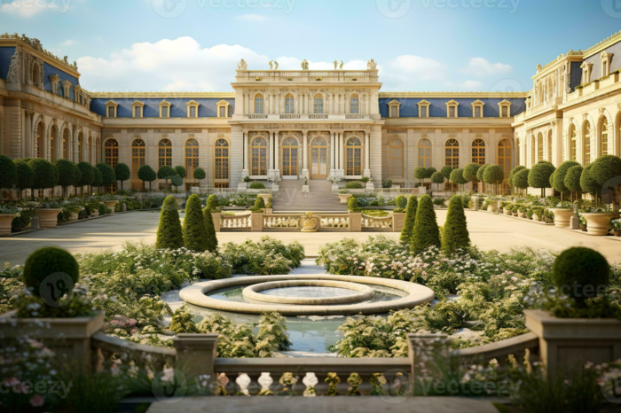

**TODOS A EUROPA**

Visitando**: Madrid - San Sebastían - Burdeos - Blois - París - Luxemburgo - Frankfurt - Heidelberg - Friburgo – Zúrich - Lucerna - Vaduz – Innsbruck - Padova – Venecia - Ferrara - Florencia - Asis - Roma.**

Salidas: **07 de Marzo y 09 de Mayo 2025**

**ITINERARIO**

**Día 1: CIUDAD DE MÉXICO – MADRID**

Vuelo con destino a la Ciudad de Madrid, noche a bordo.

**Día 2: MADRID**

Desayuno. Llegada, traslado y alojamiento.

**Día 3: MADRID – SAN SEBASTIÁN – BURDEOS**

Desayuno. Viaje hacia el norte de España para llegar a San Sebastián, tiempo para pasear en su parte antigua. Continuación hacia la frontera francesa y y continuación hasta llegar a Burdeos. Alojamiento.

**Día 4: BURDEOS – BLOIS – PARÍS**

Desayuno. Viaje desde la capital vinícola del país Galo hacia el Valle de Loira, la región que alberga los castillos más importantes de Francia. Parada en Blois, considerada una de las más atractivas poblaciones del Valle y gracias a su bellísimo Castillo. Llegada a París. Alojamiento.

**Día 5: PARÍS**

Desayuno y visita panorámica de la ciudad, recorriendo los Campos Elíseos, Arco del Triunfo, la Ópera, Torre Eiffel, Barrio Latino y Jardines de Luxemburgo y Los Inválidos. Breve parada para visitar la Medalla Milagrosa. Tarde libre. Nuestro guía ofrecerá la posibilidad de asistir al famoso espectáculo del Lido. Alojamiento.

**Día 6: PARÍS**

Desayuno. Día la visita al famoso PALACIO DE VERSALLES Y SUS BELLOS JARDINES. Alojamiento.

**Día 7: PARÍS – LUXEMBURGO – FRANKFURT**

Desayuno. Salida hacia Luxemburgo. Tiempo libre y salida hacia Alemania. A través de Coblenza se continuará el recorrido por el Valle del Rhin y donde se apreciarán bellos paisajes con imponentes castillos germanos. Llegada a Frankfurt. Alojamiento.

**Día 8: FRANKFURT – HEIDELBERG – FRIBURGO – ZÜRICH**

Desayuno. Salida hacia Heidelberg, cuna de pensadores y de una de las universidades más antiguas de Europa donde dispondremos de tiempo para poder disfrutar del ambiente y su casco antiguo y ciudad universitaria. Viaje hacia Friburgo, ciudad capital de la Selva Negra y tiempo libre con posibilidad de realizar visita guiada. Continuación atravesando toda la Región con sus típicos pueblos hasta llegar a Zúrich. Tiempo libre. Alojamiento.

**Día 9: ZÜRICH – LUCERNA – VADUZ – INNSBRUCK**

Desayuno. Salida hacia Lucerna que ha conservado en sus edificaciones, plazas y callejuelas el encanto medieval. Opcionalmente puede realizar excursión al monte Titlis: Subirán en teleférico a lo alto de las montañas nevadas de los Alpes Suizos. Apreciando los hermosos paisajes y podrán disfrutar de la nieve y de las diferentes atracciones que allí se encuentran. A la hora indicada salida bordeando los Alpes hacia Vaduz, capital del principado de

Liechtenstein y que posee un animado casco antiguo. Tras breve parada salida hacia la capital del Tirol: Innsbruck. Alojamiento.

**Día 10: INNSBRUCK – PADOVA – VENECIA**

Desayuno, tiempo libre para recorrer el centro histórico, a la hora convenida salida en dirección al Paso Alpino de Brenner, donde se encuentra uno de los viaductos más altos de Europa, hasta llegar Padua, ciudad conocida por el Santo, tiempo para visitar su catedral. Continuación hacia Venecia y llegada y alojamiento.

**Día 11: VENECIA – FERRARA – FLORENCIA**

Desayuno. Visita de Venecia. Traslado en vaporetto hacia Plaza San Marcos. Visita a pie recorriendo la Plaza de San Marcos, Palacio Ducal, Puente de los Suspiros etc. breve tiempo libre para recorrer

por su cuenta las laberínticas calles y canales. Salida hacia Ferrara y breve parada y continuación del viaje hacia Florencia. Llegada y alojamiento.

**Día 12: FLORENCIA – ASÍS – ROMA**

Desayuno. Visita panorámica, incluyendo la Catedral, el Baptisterio, Puente Vecchio y las Plazas de la Señoría y Santa Crocce. Continuación hacia Asís, interesante ciudad amurallada. Visita de sus Basílicas. Se continuará viaje hacia Roma. A la llegada, posibilidad de realizar visita opcional de la Roma Barroca, para conocer lugares tan interesantes como La Plaza de Navona, La Fontana de Trevi, El Panteón y etc. Regreso al hotel y alojamiento.

**Día 13: ROMA (AUDIENCIA PAPAL)**

Desayuno. Salida para realizar la visita panorámica de la ciudad, recorriendo Coliseo, Arco de Constantino, Circo Máximo, Termas de Caracalla, Pirámide, para terminar en la Plaza de San Pedro, donde asistiremos a la **Audiencia Papal** (siempre que el Papa se encuentre en Roma). Seguidamente se realizará la excursión a los MUSEOS VATICANOS y la obra cumbre de Miguel Ángel y la Capilla Sixtina. Alojamiento.

**Día 14: ROMA**

Desayuno. Día a su disposición con la posibilidad de realizar excursión opcional de día completo al sur de Italia y con la maravillosa bahía de Nápoles y la pintoresca isla de Capri y el recinto arqueológico de Pompeya. Alojamiento.

**Día 15: ROMA**

Desayuno. Día libre para actividades personales.

**Día 16: ROMA – MADRID – CIUDAD DE MÉXICO**

Desayuno. A la hora indicada traslado al aeropuerto.

**Fin de servicios**

**PRECIOS POR PERSONA**

|  |  |  |
| --- | --- | --- |
| **FECHAS** | **SUPL SGL** | **DBL / TPL** |
| 07 de Marzo | $3,824 USD | $3,035 USD |
| 09 de Mayo | $4,118 USD | $3,219 USD |

**Impuestos incluidos 800 USD por persona**

|  |  |
| --- | --- |
| **CIUDAD** | **HOTELES** |
| Roma, IT | IH Roma Z3 |
| Florencia, IT | B&B Firenze City Centre |
| Madrid, ES | Hotel Praga |
| Venecia, IT | LH Hotel Sirio Venice-Mestre |
| Paris, FR | Kyriad Paris Nord P. St. Ouen |
| Frankfurt, DE | Ibis Frankfurt City Messe |
| Innsbruck, AT | Alphotel |
| Zurich, CH | Holiday Inn Zurich Messe |
| Burdeos, FR | B&B Bordeaux Centre Begles |

**HOTELES TURISTA/PRIMERA**

**INCLUYE**

* Avión viaje redondo con Iberia incluyendo 1 maleta documentada de 23 Kg.
* Alojamiento en hoteles de categoría T/P
* Desayuno diario
* Guía acompañante durante todo el recorrido
* Transporte en autocar turístico
* Traslados Aeropuerto - Hotel – Aeropuerto
* Traslados en Vaporetto en Venecia
* Visita con guía local en Madrid, París, Venecia, Florencia y Roma
* Seguro de asistencia médica con Intermundial con cobertura de $10,000 Usd.
* Opcionales incluidos: Museos Vaticanos / Palacio de Versalles

**NO INCLUYE**

* Impuestos aéreos
* Ningún servicio no especificado en el apartado INCLUYE

**CONDICIONES**

* Precio por persona en base doble o triple
* Precio en Dólares americanos pagaderos en moneda nacional al tipo de cambio del día
* Precio sujeto a cambio y disponibilidad

**POLÍTICAS DE CANCELACIÓN**

Periodo del 07/03/2025 al 07/03/2025

MAR 7, 2025

* Cancelaciones dentro de 90 dias previos al viaje: 15.00 %
* Cancelaciones dentro de 45 dias previos al viaje: 40.00 %
* Cancelaciones dentro de 30 dias previos al viaje: 60.00 %
* Cancelaciones dentro de 20 dias previos al viaje: 80.00 %
* Cancelaciones dentro de 10 dias previos al viaje: 100.00 %

Periodo del 09/05/2025 al 09/05/2025

MAY 9, 2025

* Cancelaciones dentro de 90 dias previos al viaje: 15.00 %
* Cancelaciones dentro de 45 dias previos al viaje: 40.00 %
* Cancelaciones dentro de 30 dias previos al viaje: 60.00 %
* Cancelaciones dentro de 20 dias previos al viaje: 80.00 %
* Cancelaciones dentro de 10 dias previos al viaje: 100.00 %